Φύλλο Εργασίας A.5.M1 Εισαγωγή στα Δίκτυα

- Να καθορίσετε ποιες από τις πιο κάτω δηλώσεις είναι σωστές και ποιες λάθος:
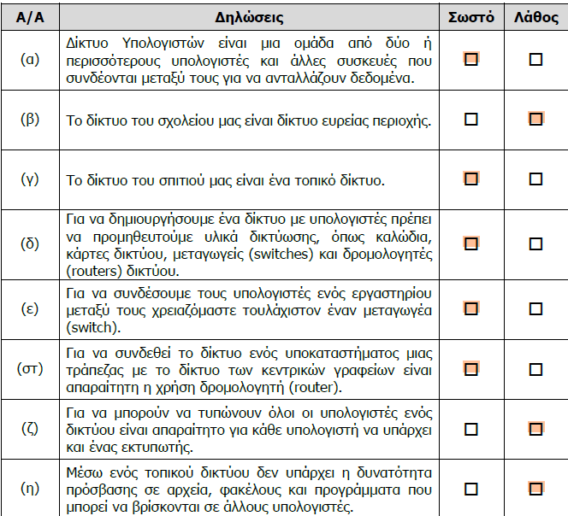
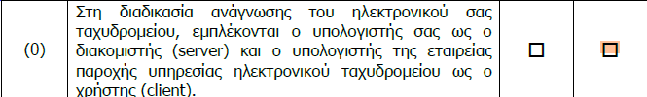

- Να αναφέρετε συσκευές (εκτός από Η/Υ) πχ. σύστημα συναγερμού, οι οποίες συνδέονται σε δίκτυο.
  - Κάμερες
  - Α/C
  - Όλες οι έξυπνες συσκευές
- Να αναγνωρίσετε τις πιο κάτω συσκευές δικτύου και μέσα σύνδεσης, τοποθετώντας τον αριθμό της εικόνας που αντιπροσωπεύει το καθένα δίπλα από το όνομά του:
α) Οπτικές Ίνες (fiber optics) - 6
(β) Μεταγωγέας (switch) - 2
(γ) Kαλώδια δικτύου (Cat 5, Cat 6) - 5
(δ) Διαμορφωτής/Αποδιαμορφωτής (modem) - 4
(ε) Δρομολογητής (router) - 3
(στ) Κάρτα δικτύου (Ethernet Card) - 1
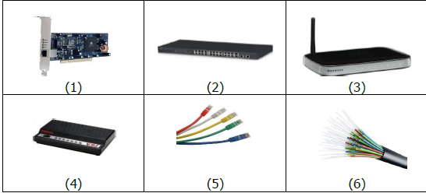

4. Δίνονται οι πιο κάτω περιπτώσεις. Για την καθεμιά από αυτές να αναφέρετε το μέσο σύνδεσης (οπτικές ίνες, καλώδια δικτύου, ασύρματη σύνδεση) που θεωρείτε καταλληλότερο.
(α) Σύνδεση του δικτύου του σπιτιού με τον παροχέα - οπτικές ίνες
(β) Σύνδεση υπολογιστών εργαστηρίου Πληροφορικής με τον μεταγωγέα που βρίσκεται στην αίθουσα - καλώδια δικτύου
(γ) Σύνδεση ταμπλέτας με το δίκτυο του σπιτιού - ασύρματη σύνδεση
(δ) Σύνδεση επιτραπέζιου υπολογιστή (desktop) με το δίκτυο του γραφείου - καλώδια δικτύου
(ε) Σύνδεση του εργαστηρίου Πληροφορικής με τον δρομολογητή - καλώδια δικτύου
(στ) Υποθαλάσσια σύνδεση μεταξύ χωρών - οπτικές ίνες

